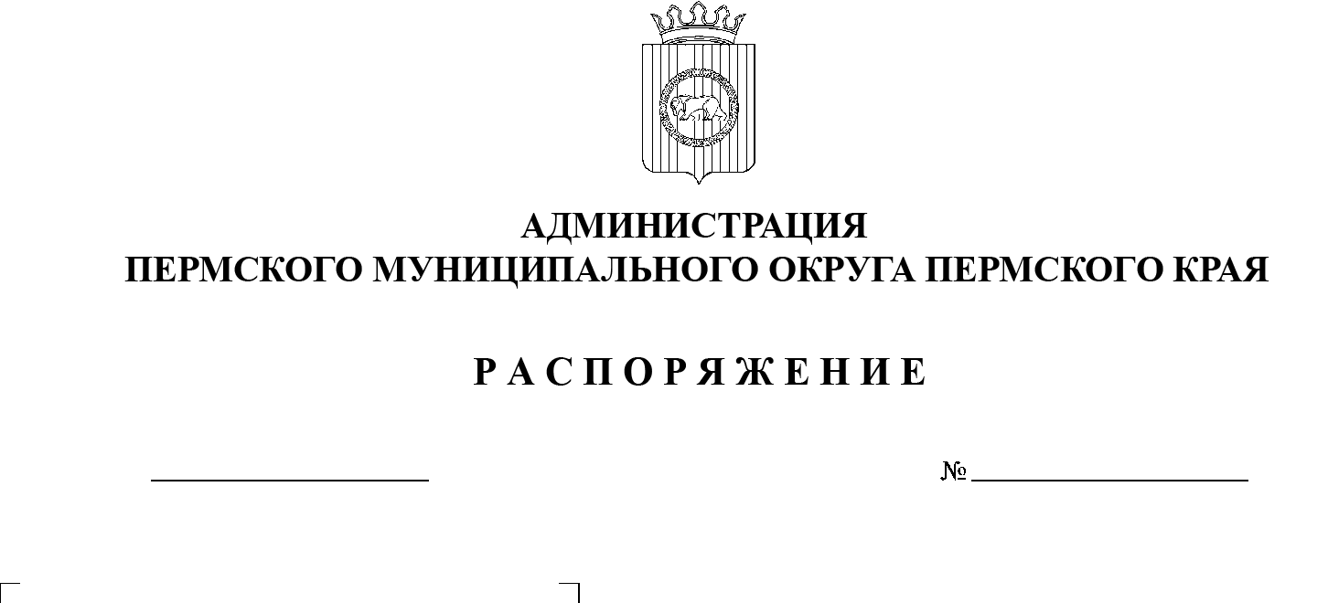

09.02.2023

СЭД-2023-299-01-01-07.С-54

Об определении органа, уполномоченного на содействие развитию конкуренции
на территории Пермского муниципального округа Пермского края

В соответствии с приказом Министерства экономического развития и инвестиций Пермского края от 13 декабря 2018 г. № СЭД-18-02-06-109 «О формировании рейтинга муниципальных образований Пермского края в части их деятельности по содействию развитию конкуренции», пунктом 6 части 2 статьи 30 Устава Пермского муниципального округа Пермского края:
1. Определить управление по развитию агропромышленного комплекса и предпринимательства администрации Пермского муниципального округа Пермского края уполномоченным органом, ответственным за содействие развитию конкуренции в субъектах Российской Федерации на территории Пермского муниципального округа Пермского края.
2. Признать утратившими силу распоряжения администрации Пермского муниципального района:
от 04 августа 2016 г. № 141-р «Об определении уполномоченного органа ответственного за внедрение стандарта развития конкуренции»;
от 25 марта 2019 г. № 42 «О внесении изменений в распоряжение администрации Пермского муниципального района от 04.08.2016 № 141-р «Об определении уполномоченного органа ответственного за внедрение стандарта развития конкуренции».
3. Настоящее распоряжение вступает в силу со дня его подписания и распространяется на правоотношения, возникшие с 01 января 2023 г.
4. Настоящее распоряжение опубликовать в бюллетене муниципального образования «Пермский муниципальный округ» и разместить на официальном сайте Пермского муниципального округа в информационно-телекоммуникационной сети Интернет (www.permraion.ru).
5. Контроль за исполнением настоящего распоряжения возложить на заместителя главы администрации Пермского муниципального округа Пермского края Гладких Т.Н.
Глава муниципального округа В.Ю. Цветов

